前 言
本制度属于运行类管理制度。
本制度由质量安全部提出，质量安全部参与起草。
本制度由质量安全部负责解释。

质量逃逸管理程序

1 范围

本文规定了已交付客户的产品存在质量问题或存在潜在质量问题处理流程。
本文件适用于民机生产。
本文件依据GLG1408制定。

2 规范性引用文件

下列文件对于本文件的应用是必不可少的。凡是注日期或（和）版次的引用文件，仅注日期或（和）版次的版本适用于本文件。凡是不注日期或（和）版次的引用文件，其最新版本（包括所有的修改单）适用于本文件。

编号 | 名称 | 密级 | 文件类别 | 发布时间
D012Z026-01 | 787合作伙伴/供应商：不合格项和纠正措施的流程责任 | 公开 | 无 | 无
SR0045 | 供应商通用要求 | 公开 | 无 | 无
SR0028 | 机体及按图制造供应商 | 公开 | 无 | 无

 | 已交付产品质量问题
SR0005 | 持续适航体系供应商管理规定 | 公开 | 无 | 无
QD4.6-40 | 供应商质量要求 | 公开 | 无 | 无
MAA1-10042-1 | 供应商质量保证手册 | 公开 | 无 | 无
MAA1-10034-1 | 供应商不符合项 | 公开 | 无 | 无
M8203 | 民机转包项目供应商质量保证要求 | 公开 | 无 | 无
D6-87282 | 质量管理体系要求 | 公开 | 无 | 无
D6-84111 | 质量保证要求 | 公开 | 无 | 无
CG1500-007 | 供应商质量问题纠正措施管理要求 | 公开 | 无 | 无
CB1500-004 | 机体结构供应商不合格品管理要求 | 公开 | 无 | 无
CAG9000 | 供应商 BTP | 公开 | 无 | 无

 | 和 BTS 的质量要求
QMS-09-01 | A220 供应商质量要求 | 公开 | 无 | 无
3 表格

3.1 规定表格
FM1408-100 质量逃逸通知
3.2 引用表格
FM 1408-87 质量问题通知单

4 术语和定义

4.1 质量逃逸
产品已交付客户后，认定为不符合合同、图纸和/或工程技术规范要求，或存在潜在质量问题。

5 机构与职责

5.1质量安全部
质量安全部负责质量逃逸的管理工作，主要职责如下：
a）负责组织对质量逃逸问题的调查以及与质量逃逸通知相关信息的收集、整理；
b）负责接收并处理供供应商提交的质量逃逸通知；
c）负责批准质量逃逸通知。

5.2 项目管理部
项目管理部负责会签和提交质量逃逸工作，主要职责如下：
a）负责会签质量逃逸通知；
b）负责按期向客户提出书面质量逃逸通知，负责支持、提供与产品发运相关的订单、发运时间等信息。
5.3 各相关单位
各相关单位负责问题的调查工作，主要职责如下：
a）负责组织具体问题调查、信息收集、问题影响分析、原因分析、纠正措施制定、执行以及有效性验证。
5.4 科技创新部
科技创新部负责处理技术问题，主要职责如下：
a）负责质量逃逸问题涉及的技术问题以及问题对产品影响分析的技术支持。

6 要求

6.1 合规管理要求

合规名称 | 合规类型 | 密级
《AS9100D 质量管理体系-对航空、航天和国防组织的要求》 | 质量管理 | 无
6.2 风险管理要求

风险及应对措施1

风险主题 | 质量逃逸通知下发不及时风险
风险描述 | 1.存在未按时限要求提交质量逃逸通知的风险。  2.存在提交的质量逃逸通知未覆盖所有存在质量逃逸问题的产品的风险。
密级 | 公开 | 发生可能性 | 无
影响程度 | 无 | 应对措施 | 接受
具体应对措施 | 1.严格按顾客要求的时限提交质量逃逸通知，并进行考核。  2.对质量逃逸问题做充分地调查、取证，将确定的和怀疑存在的质量逃逸的产品全部纳入到质量逃逸通知中。
6.3 管理要求
6.3.1 确认发生质量逃逸问题后，应第一时间上报分管质量副总经理。
6.3.2 质量逃逸问题的调查、确认以及相关信息的沟通、传递要求：
6.3.2.1 当生产单位自查发现已交付产品存在质量逃逸问题时，应立即通知质量安全部质量控制室，并在24小时完成内部调查、确认并向质量安全部质量控制室提交调查报告。
6.3.2.2 当质量逃逸问题由顾客提出时，质量安全部质量控制室应在4小时内向相关单位发出质量问题通知单。
6.3.2.3 当生产单位收到与质量逃逸通知相关的质量问题通知单后应立即开展问题调查、确认，在20小时内向质量安全部质量控制室提交调查报告。
6.3.2.4 当需要相关单位协助调查时，质量安全部质量控制室将具体要求传递到相关单位，相关单位应按规定的时间及要求提供相关信息。

6.3.2.5 经调查，确认已交付产品存在质量问题或存在潜在质量问题时，质量安全部质量控制室应按质量逃逸通知表格FM1408-100在20小时内完成质量逃逸通知的编写，经质量安全部部长或其授权人员批准后，提交项目管理部会签。
6.3.2.6 在收到质量逃逸通知后，项目管理部部长或其授权人员应在2小时内完成会签。
6.3.2.7 当客户规定了质量逃逸通知标准格式时，质量安全部质量控制室应依据已批准的内部质量逃逸通知FM1408-100的内容完成客户规定表格的填写。如客户规定了签字确认要求，可根据客户要求由相关部门人员完成签字确认。通常客户规定表格应与内部表格一同完成相关审批工作。
6.3.2.8 项目管理部项目管理室负责在2小时内向客户提交已通过审批的质量逃逸通知，当客户有规定表格时，只需向客户提供客户规定表格即可。当客户无规定表格时，可直接将内部的质量逃逸通知表格FM1408-100提交客户。
6.3.2.9 经确认相关问题可能影响到飞行安全时，可暂时越过上述流程，由项目管理部项目室立即将已知的关于故障的相关信息通知客户，同时按照上述流程完成相关审批。
6.3.3 质量逃逸问题调查报告的基本要求：
6.3.3.1 调查报告的内容至少应包含如下几方面：
a）受影响的过程、零/组件号和零/组件名称。
b）故障描述及理论的工程、工艺要求 (例如：是什么样的故障，理论要求是什么)。
c）相应的图纸号和图区（适用时）。
d) 调查的过程及结果，当适用时应提供必要的数据及证据支持。
e）故障产品相应的采购订单号、产品数量、发运日期和交付目的地。（适用时）

f）推测/确定的受影响的产品系列号、日期、批次号、客户线号或其他标识。
g）原因分析
h）采取的措施/要求（例如：检验的产品架次、必要的记录、检验方法、围堵措施、立即纠正措施等）
6.3.3.2 调查报告应由负责单位质量主管领导审批，调查报告模板见附录I。
6.3.4 质量逃逸通知内容的整理：
6.3.4.1 在收到质量逃逸问题调查报告或供应商提交的质量逃逸通知后，质量控制室应开展复查整理的相关工作，并完成质量逃逸通知的编写及质量安全部内部的审批，此项工作应在20小时内完成。
6.3.4.2 当无法按时上报时，应通过项目管理部项目管理室与客户取得沟通并按约定方案执行。
6.3.4.3 质量逃逸通知的内容应至少包括如下几方面：
a）受影响的过程、零/组件号和零/组件名称；
b）故障描述及理论的工程、工艺要求 (例如：是什么样的故障，理论要求是什么)；
c）相应的图纸号和图区（适用时）；
d）故障产品相应的采购订单号、产品数量、发运日期和交付目的地（适用时）；
e）推测/确定的受影响的产品系列号、日期编号、批次号、客户线号或其他标识；
f）采取的措施（例如：检验的产品架次、必要的记录、检验方法、围堵措施、立即纠正措施等）；
g) 其他（适用时）。
6.3.4.4 当客户有要求时，质量逃逸通知应翻译成英文。
6.3.5 质量逃逸通知应按如下要求提交：

6.3.5.1 应将质量逃逸通知以电子邮件或其他客户规定的方式提交到客户质量管理部门，如果客户有其他要求应按客户要求执行。
6.3.5.2 从质量逃逸问题得到确认到最终质量逃逸通知提交至客户，总体时间应控制在24小时以内。如有特殊情况，在不违背客户要求的情况下最多可延长到72小时。
6.3.6 发生质量逃逸问题的各责任单位应分析问题原因、制定纠正措施并验证纠正措施有效性直至纠正措施关闭。
6.3.7 质量安全部质量控制室根据供应商提交的质量逃逸通知，向相关单位下发质量问题通知单对受影响产品范围进行调查、确认，对受影响的产品进行全面梳理。对受影响的已交付至客户的产品，质量安全部质量控制室组织向客户提交质量逃逸通知；对受影响的未交付的产品，相关单位按照GLC14080401相关要求对不合格品进行处置。
6.3.8 波音项目质量逃逸通知具体要求
6.3.8.1 波音项目质量逃逸问题处理应参考文件D6-84111、D6-87282及D012Z026-01相关要求执行。
6.3.8.2 波音项目质量逃逸问题应通知的人员包括驻厂质量代表、相关的采购代表和BCA供应商特别调查组或指定的主要特别调查组。
6.3.8.3 在质量逃逸问题发现（例如发现潜在的逃逸、收到次级供应商逃逸通知或问题进入质量过程）之日起3天内应根据调查报告内已知信息通过波音SQIS系统NOE模块提交初步调查通知，当已获得波音允许或SQIS系统不可用时可使用波音表格X39312（见附录E）向波音提交初步调查通知；在质量逃逸问题确认之日起10个工作日内应通过波音SQIS系统NOE模块向波音提交正式的质量逃逸通知（除非与波音根据具体情况另行商定）。
6.3.8.4 下面的程序用于沈飞民机对先前已处理的调查和引入新信息确定原有调查的附加范围的调查。沈飞民机应在这一过程开始时就开始提交信息，作为新的调查，并以一种与先前处理相关联的方式提交

之前的文件，并清楚阐明更新的数据。
如果波音公司先前已经使用不合格记录识别出了不合格情况，并且沈飞民机已经收到波音公司的纠正措施通知，包括立即纠正（IC）或立即措施（IA）和根本原因纠正措施（RCCA），沈飞民机应通知波音公司调查人员：其他零件是否受到影响（相同的零件号/相同的状态）。
注意：以下情况均需向客户提交质量逃逸通知
a) 其他的零件号；
b) 波音认为是孤立问题但沈飞民机发现了更多相同的不符合状态；
c) 无法通过视觉手段对相同的不符合状态进行验证；
d) 出现了新的不符合状态。
以上情况应与客户进行良好的沟通以保证问题处置满足客户进一步要求。
对于已交付给波音公司或代表波音公司交付的产品，且沈飞民机知道或怀疑此类产品不合格或可能不合格，沈飞民机应在发现潜在逃逸后 3 个工作日内，从次级供应商发出通知，和/或将问题纳入质量流程，以书面形式通知波音公司。这一阶段调查通知所需的信息至少包括：
a）受影响的工艺或产品零件号和名称；
b）描述不合格情况和受影响的工程要求的（即，应该是什么，实际是什么以及依据是什么）。
一旦确认不合格逃离了供应商质量管理体系，上述 a 和 b 节中列出的所有信息（包括版次和更新）以及以下 c 和 d 中列出的信息应在发现之日起 10 个工作日内，通过波音供应商信息系统向波音公司提交，除非波音公司根据具体情况另有约定。
c）交付货物的数量、装运日期、采购订单和目的地；
d）可疑/受影响的序列号或日期代码、批号或其他零件标识符和飞机

线号（如适用）。
6.3.8.5 逃逸通知的启动由 SQIS NoE 模块提供
所有报告、图纸和其他技术信息必须以英语提交，并使用波音公司在美国通常使用的测量单位。尽量减少使用缩写和首字母缩略词。完成 NoE 启动页面，包括所有必要的信息，如数字图片、测试结果和生产记录。
为每个受影响的部件、组件或安装号启动一个 NoE，除非下列情况之一适用:
•完全相同的不合格情况会影响或怀疑存在于多个零件号上。
•同一件号上存在或被怀疑存在多个不合格情况。
至少，NoE 必须包含但不限于以下内容:
a）对故障(即现状)提供清晰简明的详细描述；在制造、装配或安装时的工程要求是什么(应具备的条件)；以及不符合批准的工程或制造 PDD 或的不符合工艺规范的产品或工艺特征。
b）每一个不符合项必须用数字逐项列出。
c）完成“原因/纠正措施描述”文本框，提供导致逃逸发生的详细信息。此外，提供详细信息，详细说明正在做什么来制止逃逸，并防止它再次发生。
d）类型设计数据源，如基于模型的定义，存储在 ENOVIA LCA、EPLAN或 MAPPER 中，或供应商图纸和数据中。
e）适用和有效的 IRMs、装配要求数模、WHIDs 或供应商图纸编号。
f）如果提交 NoE 的合作伙伴负责安装，则需列出每个不符合项与飞机相关的工程定义的不符合位置(包括 NoE 单元化时的 3D [x, y, z]位置)。当适用时，受影响的关联要求和密封要求必须在不符合项文本中明确标识。如果同一关联要求下存在多个故障，则必须提供点数据。
g）关联要求、密封要求和点数据必须在适用时明确标识。

h）如适用，包括零件堆叠。
i）如果是批量的，所有脱离初始供应商或合作伙伴质量管理体系的受影响的飞机系列号必须被披露。
j）如果部件是串行的或有唯一标识符，请在不合格详细描述文本框或附件中列出序列号(或其他标识符)。
k）确保差异数量准确反映了波音 PO 中发运的逃逸部件、组件或安装的数量。
l）在“波音 PO”字段中输入“波音订单号”，在“波音 PO 位置”字段中输入“波音订单位置”。如果有多个 PO 受到影响，请在“受影响部件列表”中提供剩余的 PO，并将其附加在 NoE 上。
m）发运日期和发运到地点。
n）填写“供应商建议”和“恢复计划”文本框。如果供应商的建议是“按原样使用”，请提供该专业的详细论证信息。提供文字说明，为什么这种影响材料或形状、配合和功能的处理方式可以被合作伙伴的应力工程师(结构设计师)接受。
o）T89 采购订单备注字段适用于该逃逸系统。在此系统提供返工硬件的详细零件标记信息。
p）完成“谁发现的”和“如何发现的”文本框。
q）填写“负责采购代理”和“供应商工程联系方式”文本框。
r）提供任何可能对解决 NoE 有用的进一步数据。
s）当 NoE 被退回提交修订队列时，供应商必须在 24 小时内将 NoE 连同所有要求的信息重新提交给波音公司。
t）当要求取消时，未转移到波音 SQ 的 NoE，供应商可以取消。对于已经通过 SQIS 转移到波音 SQ 的 NoE，只有波音 SQ 可以取消。
6.3.8.6 在逃逸通知中增加附图和证明文件
在初始阶段添加附件仅用于提供支持性文件。根据需要添加附件，以直观地澄清 NoE 或向 NoE 添加支持信息。附件成为 NoE 的永

久组成部分。如适用，附上所有目前适用的内部合作伙伴的 MRB 或 NC 文件，包括重新分配的证明文件。在附加内部合作伙伴文件时，确保文件没有错误；已被翻译成英文；清晰、简洁、具体、易于理解；如果可能的话，包括草图或照片。同时，确保文件：
•清晰易读，并包含每个差异的细节；例如，带有所有相关测量值(宽度、长度、深度)的“凹陷”。
•不要遗漏数据。
•以逻辑的方式打包和组织。
•包括 NoE 中确定的适当项目的相互引用。
6.3.8.7 质量逃逸通知发出后的相关活动
质量逃逸通知提交客户后，与质量逃逸问题以及根本原因纠正措施相关的产品被客户要求退回进行返工、返修时，应满足如下要求：
6.3.8.7.1 返工完成后，如果不合格项返工、返修不可测量或不可见应采用独特的标识方法进行标识来确认产品已经通过返工、返修解决了质量逃逸通知或者纠正措施相关的不合格项。标识方法应与波音MRB沟通并获得认可，确保标识尺寸、位置、方法都满足客户要求，同时将最终的产品标识方法记录到相关的质量逃逸通知或者根本原因纠正措施中。
6.3.8.7.2 如果返工合格后的产品需要重新交付客户，需要在装箱单备注栏内写明此产品上与质量逃逸通知相关的不合格项已经通过返工、返修解决，同时将质量逃逸通知编号、根本原因纠正措施号或者不符合项报告号记录到备注栏内。
6.3.9 势必锐B737项目质量逃逸通知具体要求
6.3.9.1 势必锐B737项目质量逃逸问题处理应参考文件MAA1-10034-1、MAA1-10042-1相关要求执行。
6.3.9.2 势必锐B737项目质量逃逸通知模板见附录A

6.3.9.3 势必锐B737项目，应以电子邮件形式将质量逃逸通知提交给势必锐公司采购质量代表以及采购代表。
6.3.10 IAI项目质量逃逸通知具体要求
6.3.10.1 IAI项目质量逃逸问题处理应参考文件CAG9000 16.5相关要求执行。
6.3.10.2 对于IAI项目，必须在48小时内通知IAI供应商经理所供应的任何潜在不合格产品，并附上所有要求的详细信息和数据（P/N、序列号、交货信息、数量），使用IAI NOE表格374.10.12-001（见附录F）。
6.3.11 DASH8-400项目质量逃逸通知具体要求
6.3.11.1 DASH8-400项目质量逃逸问题处理应参考QD4.6-40相关要求执行。
6.3.12 A220项目质量逃逸通知具体要求
6.3.12.1 A220项目质量逃逸问题处理应参考文件QMS-09-01相关要求执行。
6.3.12.2 A220项目质量逃逸通知模板见附录C。
6.3.13 A320机翼前缘项目质量逃逸通知具体要求
6.3.13.1 A320机翼前缘项目质量逃逸问题处理应参考文件M8203相关要求执行。
6.3.13.2 A320机翼前缘项目质量逃逸通知模板见附录B。
6.3.14 MA700项目质量逃逸通知具体要求
6.3.14.1 MA700项目质量逃逸问题处理应参考文件CB1500-004和CG1500-007相关要求执行。
6.3.14.2 MA700项目质量逃逸通知模板见附录D。
6.3.14.3 对于MA700项目，当发现已交付西飞民机的产品存在不合格品或怀疑存在不合格品时，应在24小时内书面通知西飞民机，填写表格TA1500-001(见附录D)，报告西飞民机供应链管理部。

6.3.15 商飞项目质量逃逸通知具体要求
6.3.15.1 商飞项目质量逃逸问题处理应参考文件SR0005、SR0028和SR0045相关要求执行。
6.3.15.2 商飞项目质量逃逸通知表格见附录G（用于研制阶段）和附录H（用于批产阶段）。
6.3.15.3 对于商飞项目，需在发现问题后的24小时内书面通知上飞公司，通知内容参考6.3.3节，并在7个工作日内向上飞公司提交表格SAMC 33-23（见附录G）或SAMC 33-23A（见附录H）；
6.3.15.4 当在制造或问题调查过程中认为存在技术争议问题时，应以书面形式（如ECR、询问单等）确认设计意图，对于实际制造不符合设计意图的产品，应向中国商飞提交SAMC 33-23 或SAMC 33-23A。
注：对于此类以及非制造责任的“已交付问题通知”，中国商飞将不纳入供应商质量绩效考核统计数据范围。
7 流程

7.1 质量逃逸流程
7.1.1 质量逃逸流程图

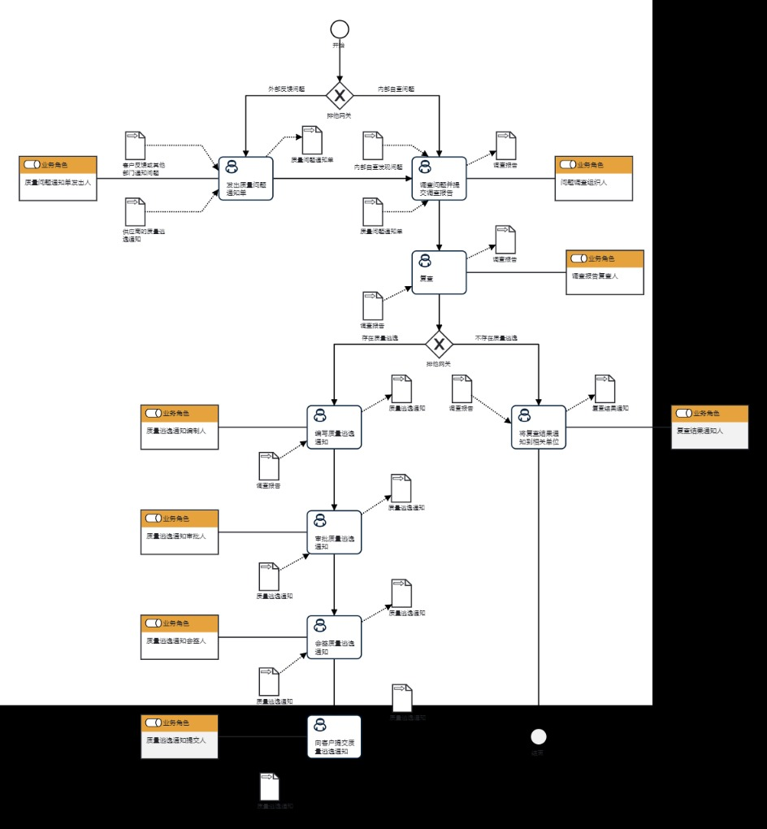
7.1.2质量逃逸流程说明表
（1）发出质量问题通知单

发  出  质  量  问  题  通  知  单 | 步骤描述 | 发出质量逃逸通知
 |  | 活动频率 | 3小时
 |  | 流程角色 | 质量问题通知单发出人 | 岗位 | 质量控制室技术员
 |  | 输入物 | 供应商的质量逃逸通知,客户反馈或其他部门通知问题 | 输出物 | 质量问题通知单
 |  | 合规条款 | 无
 |  | 作业执行标准 | 无
 |  | 风险及应对措施 | 无

（2）调查问题并提交调查报告
调  查  问  题  并  提  交  调  查  报  告 | 步骤描述 | 问题调查，并提交调查报告
 |  | 活动频率 | 3天
 |  | 流程角色 | 问题调查组织人 | 岗位 | 四十厂质量副厂长；三十五厂质量副厂长；型号装配中心质量副主任；零件制造中心质量副主任；三十九厂生产副厂长
 |  | 输入物 | 内部自查发现问题,质量问题通知单 | 输出物 | 调查报告
 |  | 合规条款 | 无
 |  | 作业执行标准 | 无
 |  | 风险及应对措施 | 无

（3）复查
复  查 | 步骤描述 | 复查问题并确定是否存在质量逃逸的情况
 |  | 活动频率 | 5小时
 |  | 流程角色 | 调查报告复查人 | 岗位 | 质量控制室技术员
 |  | 输入物 | 调查报告 | 输出物 | 调查报告
 |  | 合规条款 | 无
 |  | 作业执行标准 | 无
 |  | 风险及应对措施 | 无

（4）编写质量逃逸通知
编  写  质  量  逃  逸  通  知 | 步骤描述 | 编写质量逃逸通知
 |  | 活动频率 | 2小时
 |  | 流程角色 | 质量逃逸通知编制人 | 岗位 | 质量控制室技术员
 |  | 输入物 | 调查报告 | 输出物 | 质量逃逸通知
 |  | 合规条款 | 无
 |  | 作业执行标准 | 无
 |  | 风险及应对措施 | 无

（5）将复查结果通知到相关单位
将  复  查  结  果  通  知  到  相  关  单  位 | 步骤描述 | 将复查结果通知到相关单位
 |  | 活动频率 | 1小时
 |  | 流程角色 | 复查结果通知人 | 岗位 | 质量控制室技术员
 |  | 输入物 | 调查报告 | 输出物 | 复查结果通知
 |  | 合规条款 | 无
 |  | 作业执行标准 | 无
 |  | 风险及应对措施 | 无

（6）审批质量逃逸通知
审  批  质  量  逃  逸  通  知 | 步骤描述 | 审批质量逃逸通知
 |  | 活动频率 | 1小时
 |  | 流程角色 | 质量逃逸通知审批人 | 岗位 | 质量安全部部长；质量安全部二级技术专家；质量控制室主任
 |  | 输入物 | 质量逃逸通知 | 输出物 | 质量逃逸通知
 |  | 合规条款 | 无
 |  | 作业执行标准 | 无
 |  | 风险及应对措施 | 无

（7）会签质量逃逸通知
会  签  质  量  逃  逸  通  知 | 步骤描述 | 会签质量逃逸通知并组织完成项目风险评估及风险规避
 |  | 活动频率 | 1小时
 |  | 流程角色 | 质量逃逸通知会签人 | 岗位 | 国际项目室主任；国内项目室主任；型号项目室主任；项目管理部部长；A220项目室主任
 |  | 输入物 | 质量逃逸通知 | 输出物 | 质量逃逸通知
 |  | 合规条款 | 无
 |  | 作业执行标准 | 无
 |  | 风险及应对措施 | 无

（8）向客户提交质量逃逸通知
向  客  户  提  交  质  量  逃  逸  通  知 | 步骤描述 | 向客户提交质量逃逸通知
 |  | 活动频率 | 1小时
 |  | 流程角色 | 质量逃逸通知提交人 | 岗位 | 国内项目室项目助理；国内项目室技术工程师；国际项目室项目助理；国际项目室技术工程师；A220项目室项目助理；型号项目室项目助理
 |  | 输入物 | 质量逃逸通知 | 输出物 | 质量逃逸通知
 |  | 合规条款 | 无
 |  | 作业执行标准 | 无
 |  | 风险及应对措施 | 无

8 流程角色职责表

角色名称 | 职责
质量问题通知单发出人 | 发出质量问题通知单
问题调查组织人 | 调查问题并提交调查报告
调差报告复查人 | 复查问题并确定是否存在质量逃逸的情况
质量逃逸通知编制人 | 编写质量逃逸通知
质量逃逸通知审批人 | 审批质量逃逸通知
质量逃逸通知会签人 | 会签质量逃逸通知并组织完成项目风险评估及风险规避
质量逃逸通知提交人 | 向客户提交质量逃逸通知
复查结果通知人 | 将复查结果通知相关单位按照GLC1408001相关要求对未交付的不合格品进行处置
9 流程绩效指标表

指标名称 | 质量逃逸通知数量
设置目的 | 减少顾客抱怨
指标定义 | 发出质量逃逸通知数量
计算公式 | T=A(A:发出质量逃逸通知数量)
数据来源 | 顾客反馈
统计周期 | 发生时
统计口径 | 发生时，质量安全部统计质量逃逸发出数量
统计部门 | 质量安全部
说明 | 无

10 建立如下管理标准支持本程序

无

11 记录控制

相关记录的填写和维护按文件GLC231008要求执行。

附录A
（资料性附录）
B737项目质量逃逸通知模板

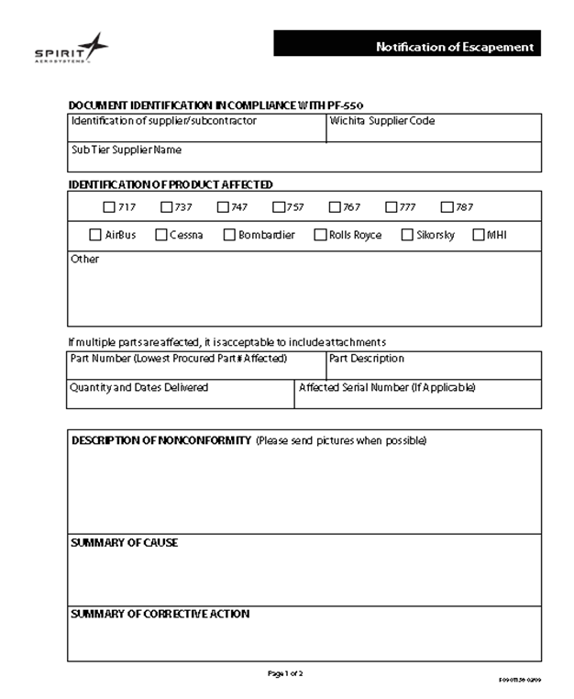

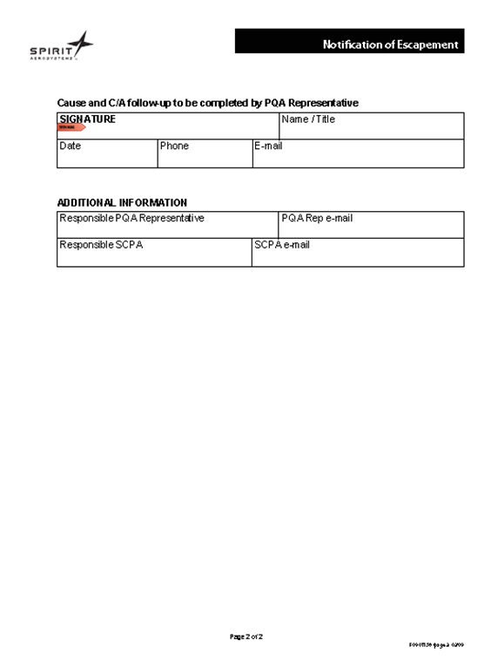

附录B
（资料性附录）
A320机翼前缘项目质量逃逸通知模板

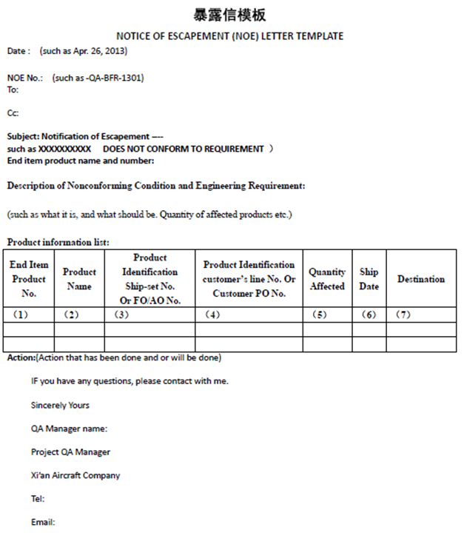

附录C
（资料性附录）
A220项目质量逃逸通知表格F4.6-31CS

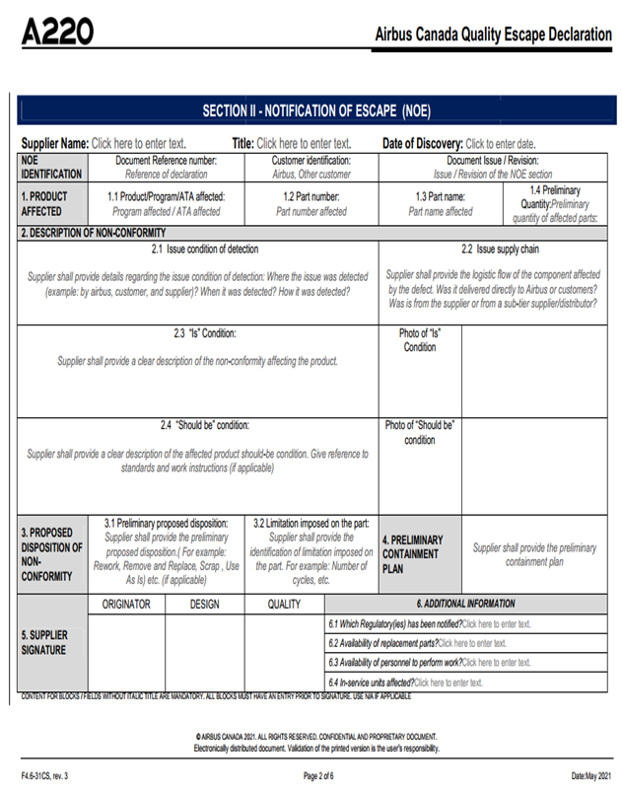

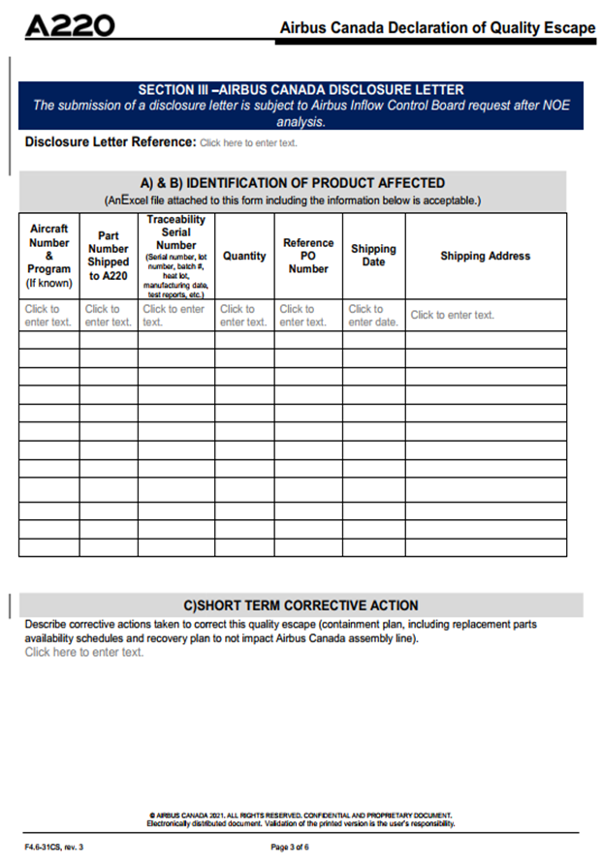

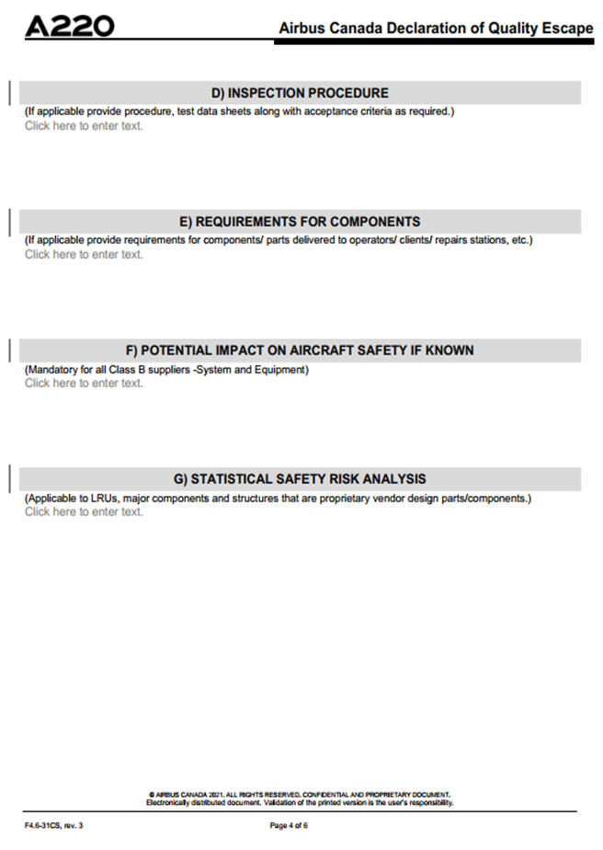

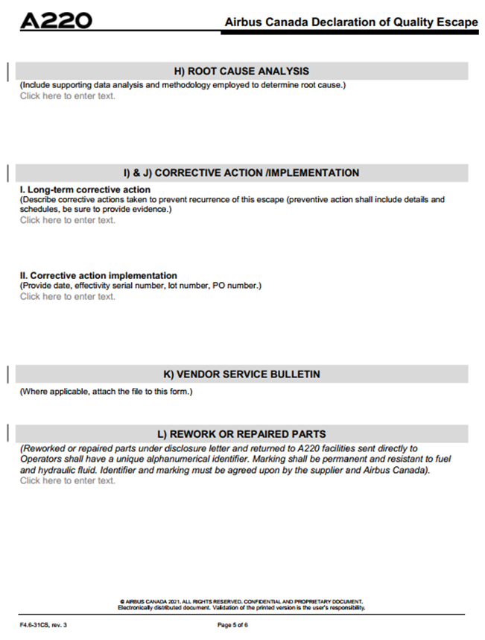

附录D
（资料性附录）
MA700项目交付产品质量问题通知单

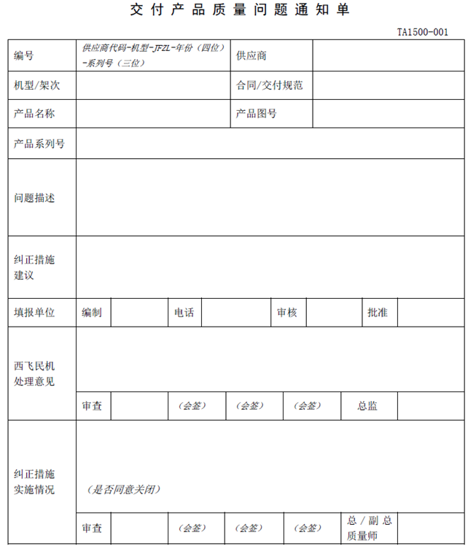

附录E
（资料性附录）
波音表格X39312

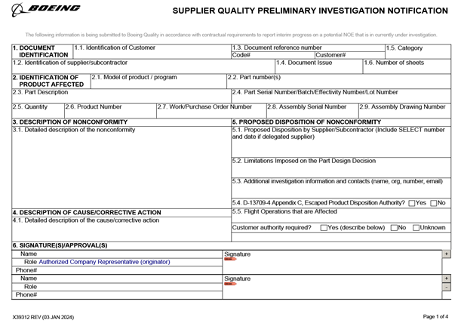
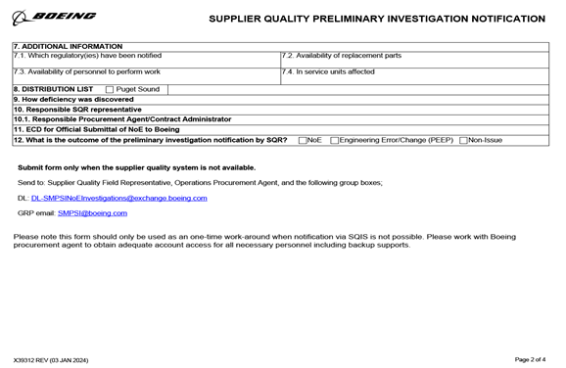

附录F
（资料性附录）
IAI项目质量逃逸通知表格374.10.12-001

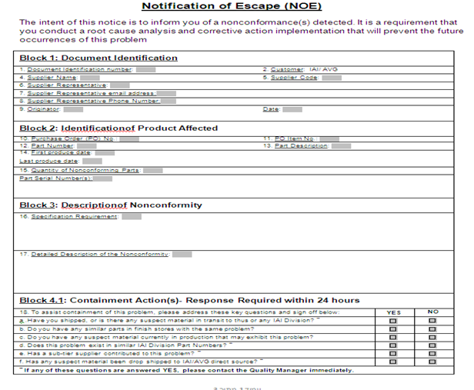
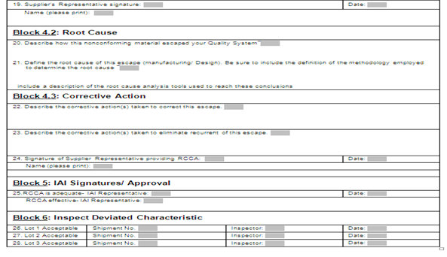

附录G
（资料性附录）
商飞项目质量逃逸通知表格模板

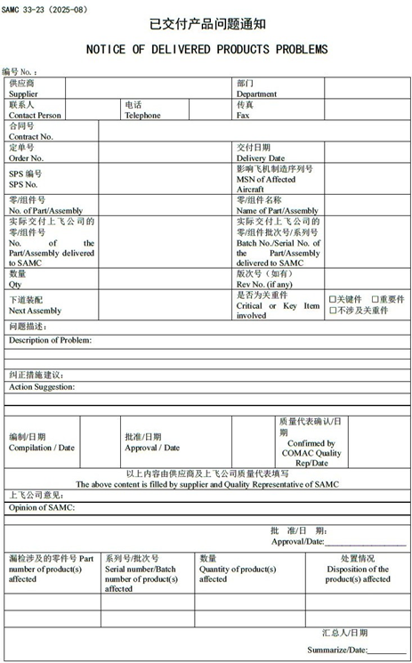

附录H
（资料性附录）
商飞项目质量逃逸通知表格模板

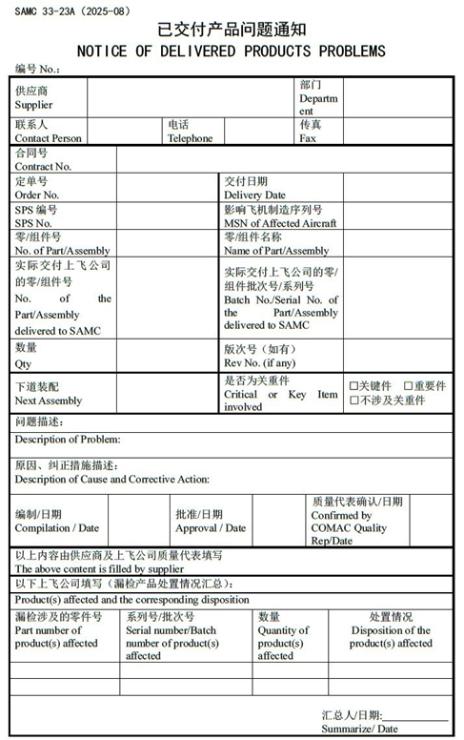

附录I
（规范性附录）
质量逃逸问题调查报告模板

